
九师联盟3月在线公益联考
高三生物
考生注意：
1.本试卷分选择题和非选择题两部分。满分300分，考试时间150分钟。
2.答题前，考生务必用直径0.5毫米黑色墨水签字笔将密封线内项目填写清楚。
3.考生作答时，请将答案答在答题卡上。选择题每小题选出答案后，用2B铅笔把答题卡上对应题目的答案标号涂黑；非选择题请用直径0.5毫米黑色墨水签字笔在答题卡上各题的答题区域内作答，超出答题区域书写的答案无效，在试题卷、草稿纸上作答无效。
4.本卷命题范围：高考范围。
5.可能用到的相对原子质量：H1 Li7 C12 N14 O16 Na23 Al27 P31 Co59 Cu64
一、选择题：本题共13小题，每小题6分，共78分。在每小题给出的四个选项中，只有一项是符合题目要求的。
1.澳大利亚一项新研究发现，女性在怀孕期间除多吃富含蛋白质和脂质的食物外，还应多吃富含植物纤维素的食物，这有利于胎儿免疫系统的发育。下列相关叙述错误的是
A.蛋白质、核酸和纤维素都以碳链作为基本骨架
B.组成人体蛋白质的某些氨基酸必须从食物中获得
C.人体内的细胞能分泌分解纤维素的酶将其水解为单糖
D.胆固醇既参与人体血脂的运输，也参与细胞膜的构成
2.如图表示升高大气CO₂浓度和干旱胁迫对大豆开花期净光合速率[CO₂ μmol/(m²·s)]的影响，下列相关分析错误的是
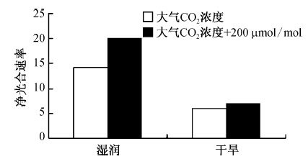
A.湿润状态下，限制净光合速率的主要因素是CO₂浓度
B.干旱状态下，大豆叶片上的气孔并没有全部关闭
C.大气CO₂浓度没有达到开花期大豆的CO₂饱和点
D.两种环境下，CO₂浓度升高后叶绿体内膜上[H]、ATP含量均下降
3.如图为高等动物精细胞与卵细胞形成过程中每条染色体上DNA含量变化曲线，据图比较精细胞与卵细胞的形成，其中正确的是
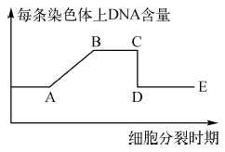
A.AB段均发生染色体复制，DNA和蛋白质均加倍
B.BC段均发生细胞质、染色体及核DNA的均等分配
C.着丝点分裂导致C→D的发生，此时细胞中染色体组加倍
D.处于DE段的细胞为精细胞或卵细胞，卵细胞略大于精细胞
4.在DNA复制过程中，脱氧核苷酸并不是合成DNA的直接原料，因为DNA复制过程中需要消耗能量，所以脱氧核苷酸需先转化为脱氧核苷三磷酸，才能够参与DNA的复制。下列叙述错误的是
A.核DNA复制时所需要的DNA聚合酶在细胞核外合成
B.DNA复制时脱氧核苷三磷酸释放能量时产生两个磷酸
C.染色体的双螺旋结构是DNA分子具有稳定性的基础
D.两条脱氧核苷酸链之间的氢键数量与DNA稳定性有关
5.在高等植物中乙烯的生物合成始于甲硫氨酸，在SAMS、ACS、ACO等酶的共同作用下生成乙烯，这些酶易受植物内源激素和外界环境等多种因素调控。赤霉素可降低ACO的活性，脱落酸通过调控ACS诱导乙烯的合成，下列叙述错误的是
A.乙烯可与双缩脲试剂反应呈现紫色 B.赤霉素可抑制植物体内乙烯的合成
C.脱落酸可能影响ACS基因的表达过程 D.低温通过影响酶的活性而抑制乙烯的合成
6.蚂蚁种群中蚁后(吃富含蛋白质食物的雌性蚂蚁幼虫发育而成)负责产卵，工蚁(雌性蚂蚁幼虫因摄食蛋白质食物较少发育而成)负责照顾蚁后和幼崽、觅食等，但其很可能永远不会有自己的后代。下列相关叙述正确的是
A.只有蚁后具有繁殖能力，出生率很低，不利于种群的维持
B.年龄组成为增长型的蚂蚁种群，其未来种群数量不一定会增多
C.用性引诱剂诱杀蚂蚁雄性个体，主要以增大死亡率来降低其种群密度
D.采用样方法调查该种蚂蚁的种群密度时，应在富含蛋白质的地区取样
三、非选择题：共174分。第22～32题为必考题，每个试题考生都必须作答。第33～38题为选考题，考生根据要求作答。
(一)必考题：共129分。
29.(10分)耐高温淀粉酶在食品加工领域有很广泛的应用。为探究某耐高温淀粉酶的性质，某研究小组做了下表实验，测得的酶活性如图1所示：
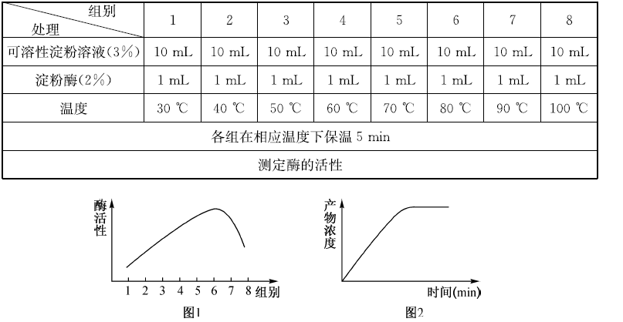
回答下列问题：
(1)酶活性属于该实验中 变量。该实验在实验步骤的设置上有些不合理，请修改 。
(2)根据图1，能否确定该酶的最适温度为80℃，并说明理由 。3号和8号试管中酶活性均较低的原因不同，其差异是 。
(3)图2为6号试管中产物浓度随时间的变化图，请在图中画出4号试管中产物浓度随时间的变化曲线图。
(4)某兴趣小组欲探究该耐高温淀粉酶的专一性，请你用以上实验的材料及蔗糖溶液、斐林试剂、碘液等为其设计一实验(写出实验步骤及其结论)： 。
30.(10分)对小鼠的研究表明，夜晚小鼠脑内肾上腺素能神经末梢合成较多去甲肾上腺素并将其储存于突触小泡，当兴奋传导过来时突触小体中的去甲肾上腺素分泌到突触间隙中。白天小鼠合成、分泌的去甲肾上腺素较少；去甲肾上腺素可阻止T细胞和B细胞从淋巴结释放到血液。人类这一过程刚好与小鼠相反，回答下列问题：
(1)T细胞和B细胞均起源于 ；在体液免疫中T细胞的作用是 。B细胞分化成的浆细胞能产生抗体，而B细胞不能产生抗体的原因是 。
(2)小鼠脑内肾上腺素能神经受刺激分泌去甲肾上腺素时，发生的信号转化是 ，其发挥作用后即被灭活的意义是 。
(3)研究表明人体肾上腺髓质细胞也能分泌去甲肾上腺素，其作用的特点有 (写两点)。
(4)试推测：与小鼠相比，人类夜晚血液中T细胞和B细胞的数量会比白天 (填“多”或“少”)，原因是 。
31.(8分)研究小组对某人工鱼塘中部分生物的种群数量进行了调查，并对其消化道内的食物组成分析后获得如图所示的食物网。研究发现，适当提高光能利用率、增加饲料投放量，均可使鱼产量大幅度提高。回答下列问题：
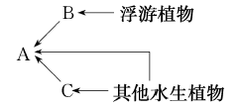
(1)流经该鱼塘生态系统的能量来自 。该鱼塘中不同的动物在垂直方向上具有垂直分层的现象，其主要的影响因素是 。
(2)小龙虾属于杂食性动物，可取食浮游植物和其他水生植物，也捕食鱼塘中的B，小龙虾与B的种间关系是 。在小龙虾入侵该鱼塘后，如果放弃对该鱼塘的管理，预期小龙虾的种群数量将出现的变化是 。
(3)假设A的同化量以相同的比例来自各条食物链(相邻营养级之间的能量传递效率均以20%计算)，当A同化129kJ的能量时，则共需浮游植物和其他水生植物同化的能量为 kJ。
(4)研究发现，鱼塘浮游植物对光能利用率较低，但对鱼塘水体施加氮肥后，其对光能利用率明显提高，这说明 。
(5)该池塘生态系统的抵抗力稳定性低于自然生态系统的原因是 。
32.(11分)某植物的性别分化受位于常染色体上的两对等位基因控制，显性基因Y和R同时存在时，植株表现为雌雄同株；不含R基因时，植株表现为雄株；其他基因型均表现为雌株。回答下列问题：
(1)现有基因型为YyRr的植株，获得纯合植株的简要流程图如下：
YyRr植株→花粉→幼苗→正常植株
与杂交育种相比，该育种方法的特点是 ，该育种方法的原理是 ，育种时，需用 来处理幼苗，上述育种流程中得到的植株表现型及基因型是 。
(2)若现只有若干各基因型纯合植株，某研究小组欲通过实验判断控制性别分化的两对等位基因是否位于一对同源染色体上(不考虑交叉互换)：
实验步骤：取多株雄株与多株雌株进行杂交，取子代表现型为 的个体，让该个体进行自交，统计子代的表现型及比例。
实验结果及结论：若子代出现 时，则控制性别分化的两对等位基因(Y、y，R、r)独立遗传；若子代出现 。
时，则控制性别分化的两对等位基因(Y、y，R、r)不符合独立遗传。
(二)选考题：共45分。请考生从2道物理题、2道化学题、2道生物题中每科任选一题作答。如果多做，则每学科按所做的第一题计分。
37.[生物——选修1：生物技术实践](15分)
琼脂是制备固体培养基必需的材料，避免污染环境，实验室使用过的废弃固体培养基必须经细菌分解才能丢弃。糖蜜发酵废液的黑褐色色素是造成河、湖色泽污染的原因之一，为了脱除这种黑褐色色素，某实验小组从琼脂生产厂附近的土壤中筛选到多株具有脱色能力的琼脂分解菌，其能产生脱色酶，并通过氧化方式进行脱色作用。回答下列问题：
(1)为了筛选可分解琼脂的细菌，在配制培养基时，应选择以为唯一碳源的固体培养基进行培养。配制好的培养基需通过 法进行灭菌。
(2)实验小组可采用 法分离土壤浸出液中的琼脂分解菌。鉴定琼脂分解菌时，可在培养基中加入 ，适宜条件下 ，培养一段时间，发现培养基上形成圆形凹穴，其形成的原因是 ；应选择 的菌落进行扩大培养。
(3)进行污染物脱色时，需将琼脂分解菌扩大培养以加速脱色，通过不断增加营养物质的比例能否提高该菌的种群密度，并分析说明原因 。
(4)进行污染物脱色时，可提取琼脂分解菌中的脱色酶固定化后用于脱色，固定化酶的优点有 (至少答出两点)。
38.[生物——选修3：现代生物科技专题](15分)
科学家利用转基因技术培育了OsPHD1(水稻内原本也存在该基因)过量表达的水稻植株，以提高水稻的抗逆性(如抗干旱、抗高盐)。回答下列问题：
(1)为了验证OsPHD1基因的表达是否受逆境诱导，实验组需要给两叶期水稻设置 条件，实验结果显示 ，说明OsPHD1基因的表达受逆境诱导。
(2)为了培育OsPHD1基因过量表达植株进行如下操作：
①利用PCR技术扩增获得大量OsPHD1基因，该操作的前提是 。
②将OsPHD1基因与含有GFP(绿色荧光蛋白基因)的载体结合，此处GFP的作用是 。
③常用 法将表达载体导入水稻细胞；若受体细胞中出现绿色荧光，能否说明OsPHD1基因已成功导入受体细胞，并说出理由 。
④最后利用 技术培育出完整的抗逆性植株，该技术利用的生物学原理是 。

